Stark in der Vernetzung: 5. Deutscher Interoperabilitätstag ist führende Fachtagung für mehr Interoperabilität im Gesundheitswesen
Bochum/Berlin, 27. Oktober 2020 – Unter dem Motto „Interoperabilisiert Euch! Durch die Krise aus der Krise“ startete gestern der 5. Deutsche Interoperabilitätstag (DIT) erstmals als Onlineformat. Namhafte Gäste aus Politik, Selbstverwaltung, Wissenschaft und Industrie diskutierten zu den Themen Interoperabilität, Digitale Gesundheitsanwendungen (DiGA), digitale Leitlinien, PROMS und Terminologien. Etwa 450 Teilnehmerinnen und Teilnehmer registrierten sich zur Fachtagung, an die am 27. Oktober der „Community-a-thon“ mit Praxisanwendungen anschloss.
Digitalisierung in den Turbomodus bringen

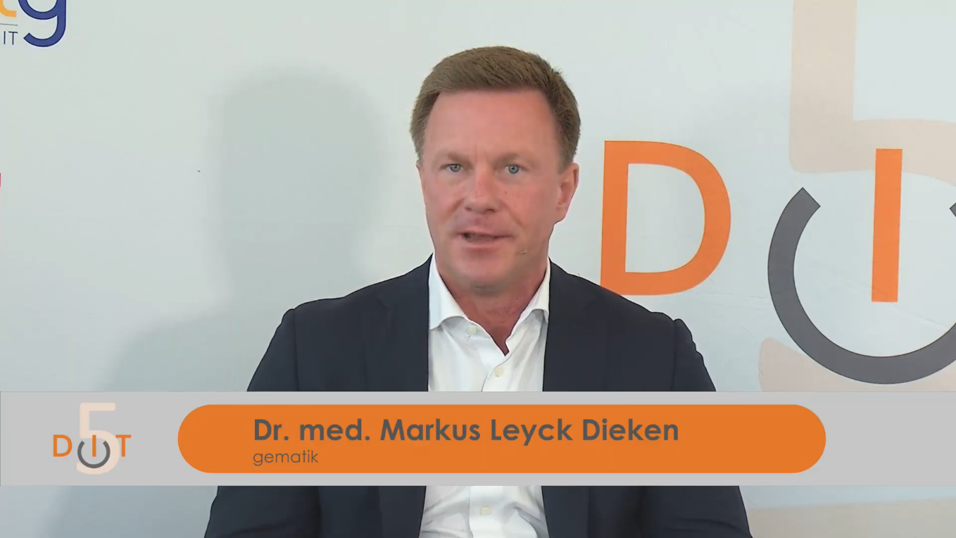
Dr. med. Markus Leyck Dieken (gematik): „gematik ist Koordinierer.“ (Bild: ZTG GmbH)

„Wir wollen die Digitalisierung in Deutschland deutlich in den Turbomodus bringen. Es besteht der dringende Bedarf an übergreifendem, koordiniertem Vorgehen mit einer gemeinsamen Zielsetzung aller Expertinnen und Experten für Interoperabilität, nämlich die der nachhaltigen Standards, die sowohl in Deutschland als auch in Europa lange Bestand haben werden und die Nutzerfreundlichkeit im Fokus haben“, eröffnete gematik-Geschäftsführer Dr. med. Markus Leyck Dieken den 5. DIT mit Blick auf Interoperabilität 2.0. Dabei sei auch wichtig, Insellösungen und redundante Systeme abzuschaffen, um ein wirtschaftlicheres Gesundheitssystem zu realisieren. In der daran anknüpfenden Diskussionsrunde betonte Dr. Falk Schubert vom Bundesministerium für Gesundheit, dass sowohl Kommunikation als auch Abstimmung zwischen allen Beteiligten wichtig seien. „Interoperabilität ist etwas Soziales“, ergänzte Dr. Kai Heitmann vom Health Innovation Hub (hih). Nicht einer solle alles allein entscheiden, sondern Stakeholder, Experten und andere involvierte Akteure die Entscheidung maßgeblich mitbegleiten. Dafür werde derzeit ein Strategiepapier erarbeitet, an dem öffentlich mitgewirkt werden kann, um ein Best-Practice zu erzielen.
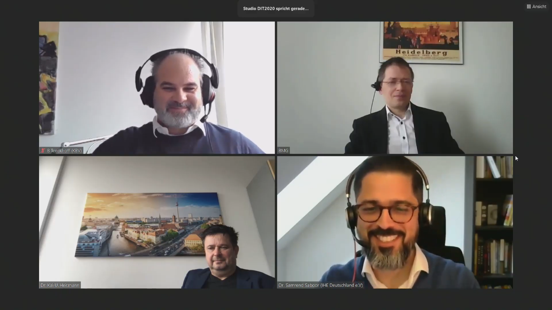
Diskutierten zum Thema Interoperabilität 2.0 und offene Handlungsfelder bei der Schaffung von Interoperabilität: V.l.nr.: Dr. Bernhard Tenckhoff (Kassenärztliche Bundesvereinigung), Dr. Falk Schubert (Bundesministerium für Gesundheit), Dr. Kai Heitmann (hih) und Dr. Samrend Saboor (IHE-Deutschland) (Bild: ZTG GmbH)

Das Gesundheitswesen erlebt eine Zeitenwende

Heiß diskutiert ist auch das Thema der Digitalen Gesundheitsanwendungen (DiGA). Seit Anfang Oktober können Ärztinnen und Ärzte Apps auf Rezept verschreiben. Besonders jetzt zur Coronaviruspandemie sei deutlich geworden, wie digitalaffin die deutsche Bevölkerung sei, so Prof. Jörg Debatin vom hih in seinem Impulsvortrag. Die Corona Warn App habe mittlerweile über 20 Mio. Downloads und über eine Mio. Testresultate dank der Mithilfe der App-User. Drei DiGA seien bisher gestartet. Diese fokussierten darauf, den Gesundheitszustand der Patientinnen und Patienten zu verbessern. Weitere sollen folgen. „Entscheidend bezüglich der Interoperabilität ist, dass die DiGA Teil einer gesamten Digitallandschaft sind mit der elektronischen Patientenakte als Fundament. Die DiGA sollen mit der ePA kommunizieren können und Teil der medizinischen Dokumentation der Patientendaten werden“, schloss Prof. Debatin seinen Vortrag zum Einsatz der DiGA in der Gesundheitsversorgung.

Dass DiGA eine große Chance für die Digitalisierung sind, darin waren sich die Teilnehmenden der anknüpfenden Diskussionsrunde einig. „Das Gesundheitswesen erlebt eine Zeitenwende“, sagte Inga Bergen von „Visionäre für Gesundheit“. Doch noch seien Handlungsfelder offen, beispielsweise in der Krankenhauslandschaft, so Dr. Anke Diehl vom Uniklinikum Essen. Die Technik müsste mit dem medizinischen Dienst vernetzt und der Kulturwandel in allen Bereichen der Versorgung umgesetzt werden. Interoperabilität bei DiGA werde verstärkt zum wichtigen Prüffaktor, bevor es zu einer Aufnahme ins DiGA-Verzeichnis kommen kann, betonte Wiebke Löbker vom Bundesinstitut für Arzneimittel und Medizinprodukte (BfArM). Dabei werde vor allem auf die Verwendung international anerkannter, offener Schnittstellen bzw. auch Semantikstandards sowie Transparenz der verwendeten Profile geachtet.

Eine gemeinsame Sprache finden

Bei der Gesundheitsversorgung stehen der Patient und die Patientin im Vordergrund. Wie also ist es es um deren Rückmeldung zu persönlichem Befinden, Symptomen und Therapietreue im Rahmen digital unterstützter Behandlung bestellt? Und wie lässt sich die Kommunikation zwischen behandelndem Arzt und den Patienten optimieren? Mit Hilfe von Patient Related Outcomes (PROMs) kann das bestmögliche Resultat für den Patienten ermittelt werden. Prof. Dr. med. Claudia Spies von der Arbeitsgemeinschaft der Wissenschaftlichen Medizinischen Fachgesellschaften e.V. (AWMF) e.V., Charité – Universitätsmedizin Berlin, erläuterte Näheres zu den Einsatzgebieten von PROMs und zeigte, wie die gemessenen Qualitätsindikatoren den Behandlungserfolg nachhaltig mitgestalten können, auch bei Televisiten. Prof. Dr. med. Gernot Marx, FRCA, Direktor der Klinik für Operative Intensivmedizin und Intermediate Care an der Uniklinik RWTH Aachen und Mitglied im Präsidium der Deutschen Interdisziplinären Vereinigung für Intensiv- und Notfallmedizin (DIVI), ergänzte: „Ich glaube, dass ganz wichtig ist, dass sich der Patient nicht nur als Datengeber empfindet, sondern einen fühlbaren Benefit bekommt“. Die Diskussionsrunde widmete sich daher der Schaffung standardisierter, technischer und semantischer Beschreibungen der Workflows und Parameter und die avisierte Festlegung auf eine einheitliche Sprache mit SNOMED CT oder LOINC.

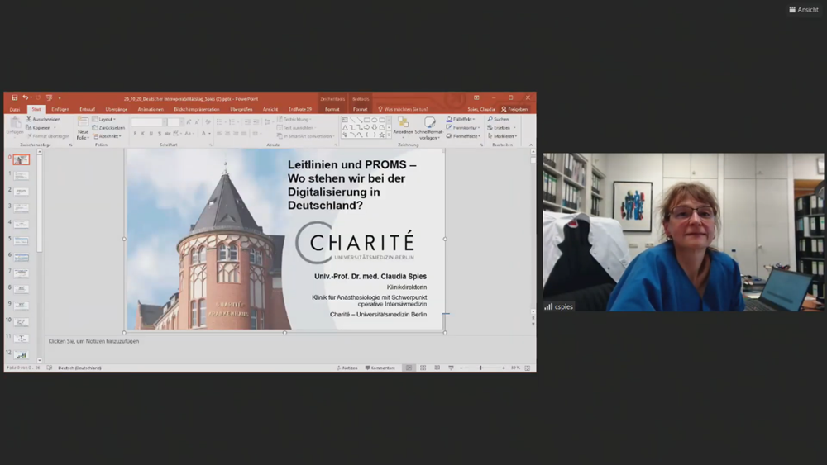
Univ.-Prof. Dr. med. Claudia Spies (Charité Berlin) referierte über die positive Auswirkung von PROMs im Rahmen der Patientenversorgung. (Bild: ZTG GmbH)

Eine gemeinsame Kodierungssprache muss her, wenn die Zukunft wirklich interoperabel sein soll. Anwärter auf diesen Posten ist die internationale medizinische Terminologie SNOMED CT. Ein Beispiel dafür, wie in der Schweiz SNOMED CT bereits erfolgreich in interoperablen Systemen im Bereich der Telemedizin zum Einsatz kommt, präsentierte Dr. Sang-Il Kim von der Abteilung Digitale Transformation beim Bundesamt für Gesundheit BAG in der Schweiz. Dabei konnte sich HL7 FHIR standardmäßig als Austauschformat für Daten durchsetzen. Die gesammelten Erfahrungen aus der Schweiz könnten somit als Vorbild für Deutschland dienen. Der 5. DIT schloss mit einer Diskussionsrunde zum künftigen Einsatz von SNOMED CT und mögliche Einsatzfelder. So böte sich SNOMED CT unter anderem für den elektronischen Impfpass oder für die Dokumentation von Allergien und allergieauslösende Substanzen an, sagte Heike Dewenter vom bvitg e.V. Geraten andere Terminologien künftig ins Aus? SNOMED CT hat zwar besondere Stärken für den Einsatz im klinischen Bereich, andere Terminologien werden jedoch nicht abgelöst, so Dr. Danny Ammon von der Medizininformatik-Initiative des Universitätsklinikums Jena. Beispielsweise sei LOINC besonders für den Laborbereich geeignet. Bereits jetzt gebe es Mappings zwischen den Terminologien, die auch in Zukunft parallel zueinander agieren können, schloss Ammon.

Veranstalter des 5. DIT waren der Bundesverband Gesundheits-IT (bvitg), HL7 Deutschland e.V., IHE-Deutschland e.V., der Spitzenverband IT-Standards im Gesundheitswesen (SITiG e.V.) und die ZTG Zentrum für Telematik und Telemedizin GmbH.

Kurzprofile der Veranstalter

Bundesverband Gesundheits-IT – bvitg e.V.

Der Bundesverband Gesundheits-IT – bvitg e.V. vertritt in Deutschland die führenden IT-Anbieter im Gesundheitswesen, deren Produkte je nach Segment in bis zu 90 Prozent des ambulanten und stationären Sektors inkl. Reha-, Pflege- und Sozialeinrichtungen eingesetzt werden. Über 70 Prozent der Unternehmen sind dabei international tätig. Die bvitg Service GmbH, die als hundertprozentige Tochtergesellschaft des bvitg e.V. auftritt, organisiert die Plattform DMEA – Connecting Digital Health.
www.bvitg.de

HL7 Deutschland e.V.

HL7 Deutschland (gegründet 1993) arbeitet an der Förderung und Verbreitung der HL7-Standards in Deutschland und ist eine von weltweit fast 40 nationalen Tochterorganisationen von HL7 International, die wiederum weltweit rund 2.500 Mitgliedsorganisationen vereint. Der speziell für das Gesundheitswesen entwickelte Interoperabilitätsstandard ermöglicht die patientenzentrierte digitale Kommunikation zwischen nahezu allen Institutionen und Bereichen sowie den entsprechenden Personen, Systemen und Geräten. HL7 v2.x wird vornehmlich in Krankenhäusern zwischen den IT-Systemen eingesetzt, darüber hinaus bietet HL7 Lösungen für sektorenübergreifenden Informationsaustausch, insbesondere die Clinical Document Architecture (CDA) für Struktur und Inhalt medizinischer Dokumente und die neueste Generation der HL7 Standards, genannt FHIR, vor allem auch für mobile Kommunikation.
www.hl7.de

IHE Deutschland e.V.

Die internationale Organisation IHE (Integrating the Healthcare Enterprise) bildet die praktischen Anforderungen der Anwender in der Standardisierung ab. Sie entwickelt hierzu sogenannte Profile als Bausteine einer integrierten klinischen IT. Die seit 2004 als e.V. in Deutschland aktive Initiative IHE versteht sich als Plattform zur Erarbeitung deutscher Profile und engagiert sich bei der Verbreitung der IHE-Ideen: Kooperation von Anwendern und Herstellern, Wiederverwendung von Standards, transparente Entscheidungen, freiwillige Selbst‐Assessments.
www.ihe-d.de

Spitzenverband IT-Standards im Gesundheitswesen e.V. (SITiG)
Der Spitzenverband soll die Interessen aller Standardisierungsorganisationen auf der politischen Ebene wahrnehmen und als zentraler Ansprechpartner für Parlament und Regierung sowie für die Organisationen der Selbstverwaltung auftreten, um gemeinsam die Standardisierung im Bereich der Informationstechnologie im Gesundheitswesen zu fördern. Die Förderung und Verbreitung von internationalen IT-Standards zwischen allen Gesundheitsdienstleistern und den Patienten/Bürgern sowie die Kooperation unter den Standardisierungsorganisationen stehen dabei im Vordergrund. Dabei soll Einhaltung und Förderung von Prozessen maßgeblich sein, die durch Konsens, Transparenz, Ausgeglichenheit und Offenheit bei der Entwicklung von IT-Standards im Gesundheitswesen angewendet werden.
www.sitig.de

ZTG Zentrum für Telematik und Telemedizin GmbH
ZTG hat sich zum Ziel gesetzt, moderne Informations- und Kommunikationstechnologien in das Gesundheitswesen nutzerorientiert einzuführen und zu verbreiten, um die Versorgungsqualität entlang der steigenden Anforderungen zu stärken. Neben Beratung, Gutachten und Projekten befördert ZTG die wichtige Vernetzung der Marktteilnehmer. Seit ihrer Gründung im Jahre 1999 hat sich das Kompetenzzentrum als feste Instanz im Markt der Gesundheitstelematik etabliert.
www.ztg-nrw.de

Kontakt:
ZTG Zentrum für Telematik und Telemedizin GmbH
Birthe Klementowski
Tel. 0234 / 973517 - 36
E-Mail: b.klementowski@ztg-nrw.de

